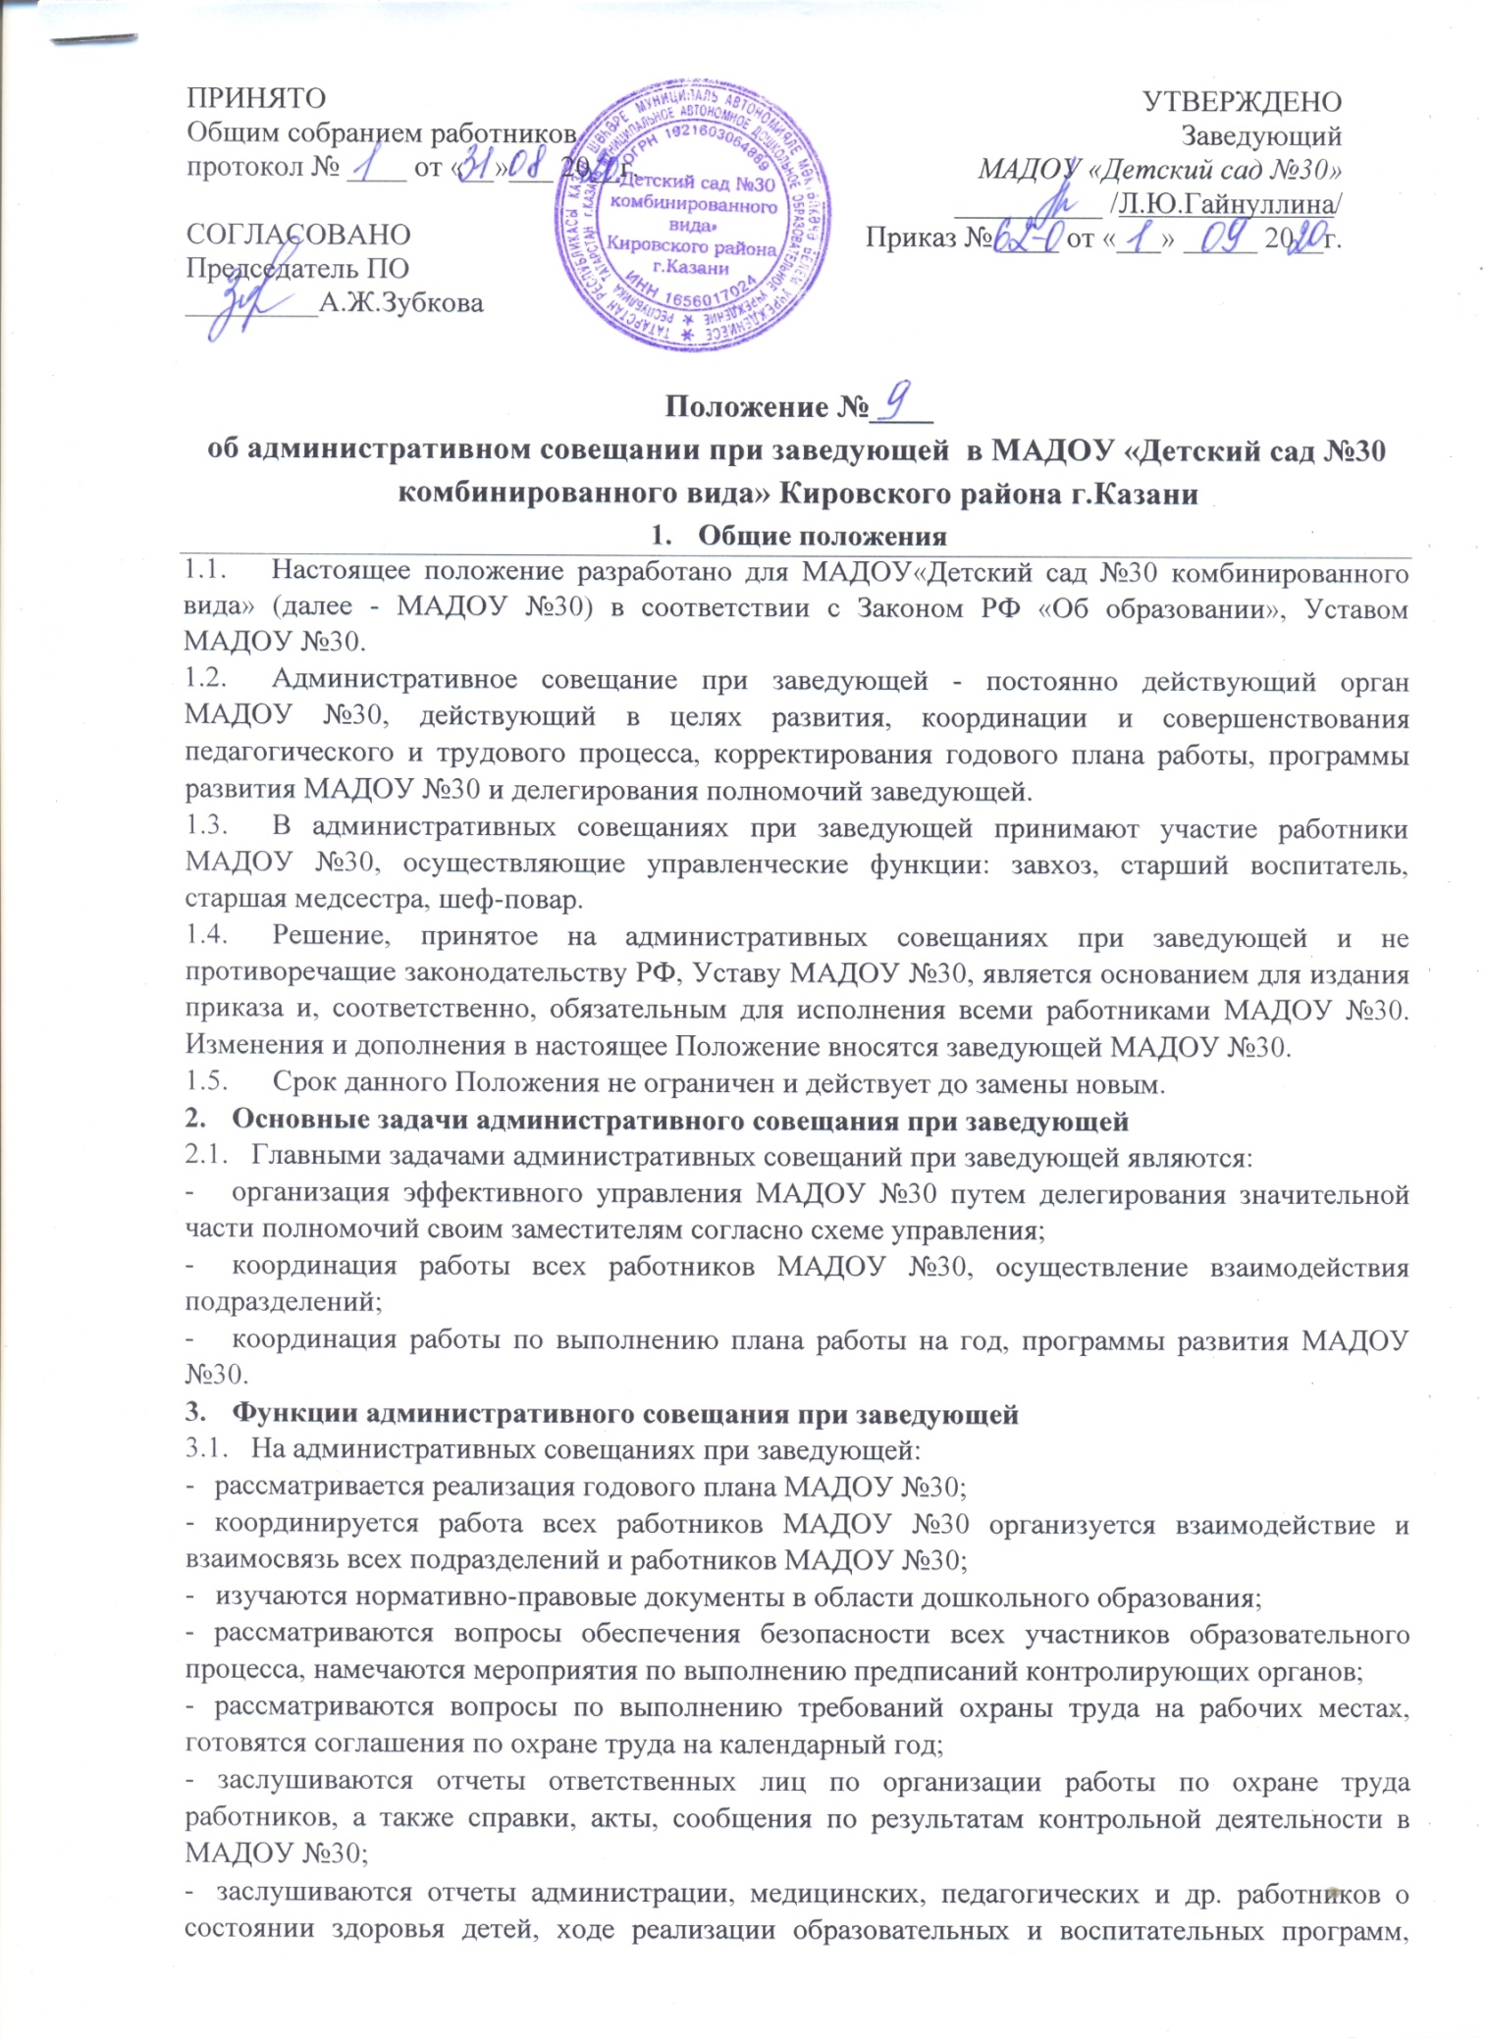
результатах готовности детей к школе;
- обсуждаются и утверждаются планы на текущий месяц, проводится анализ выполнения плана предыдущего месяца, обсуждаются и утверждаются сроки проведения мероприятий, запланированных в годовом плане МАДОУ №30, а также организационные, текущие вопросы выполнения плана на месяц;
- обсуждаются текущие вопросы работы с родителями воспитанников; утверждаются сроки проведения и повестки общих родительских собраний;
- обсуждаются текущие вопросы организации взаимодействия с социумом, утверждаются сроки проведения мероприятий;
- обсуждаются вопросы материально-технического оснащения МАДОУ №30, организации административно-хозяйственной работы.
- Организация работы административного совещания при заведующей
  - Административное совещание при заведующей ведет заведующая МАДОУ №30.
  - Секретарем административного совещания при заведующей назначается секретарь - делопроизводитель МАДОУ №30.
  - В необходимых случаях на административное совещание приглашаются педагогические и другие работники МАДОУ №30, не связанные с управленческой деятельностью, родители и др.
  - Административное совещание при заведующей проводится по мере необходимости, но не реже 2-х раз в месяц по понедельникам.
  - Повестка дня, место и время совещания указывается в плане работы МАДОУ №30 на месяц.
  - Непосредственное выполнение решений осуществляют ответственные лица, указанные в протоколе заседания административного совещания.
- Ответственность административного совещания при заведующей.
  - Административное совещание при заведующей несет ответственность за:
- выполнение, выполнение не в полном объеме или невыполнение закрепленных за ним задач и функций;
- соответствие принимаемых решений законодательству РФ и РТ;
- неразглашение рассматриваемых па его заседании конфиденциальной информации.
- Делопроизводство административного совещания при заведующей
Заседания административного совещания оформляются протоколом.
6.1.В книге протоколов фиксируются:
- дата проведения совещания;
- список присутствующих лиц;
- повестка дня;
- ход обсуждения вопросов, выносимых на совещание;
- предложения, вопросы, рекомендации и замечания членов совещания и приглашенных лиц;
- решение административного совещания при заведующей.
  - Протоколы подписываются председателем, секретарем совещания.
  - Нумерация протоколов ведется от начала календарного года.
  - Книга протоколов совещания нумеруется постранично, прошнуровывается, скрепляется печатью и подписью заведующей. Ей присваивается номер и вносится в номенклатуру дел МАДОУ №30. Протоколы нумеруются с начала года, тетрадь ведется 1 год, после чего оформляется в архив.
  - Книга протоколов хранится в делах МАДОУ №30 постоянно.

